Desarrollo e integración de la aplicación móvil IU Digital Radio
Juan Ardila
Juan Pablo Gonzalez
Luisa Gomez
Edwin Ruiz
Jorge Echavarría
Yeison Padron
Institución Universitaria Digital de Antioquia
[Nombre del programa o asignatura]
[Nombre del docente]
[Fecha de entrega]

Desarrollo e integración de la aplicación móvil IU Digital Radio
El equipo desarrolló una aplicación Android nativa en Kotlin que presenta cinco emisoras, reproduce transmisiones en línea, gestiona el estado de reproducción, toma una fotografía y activa retroalimentación por vibración. El proyecto quedó integrado en la rama principal con el historial de las cinco ramas funcionales, compiló sin errores y superó las pruebas locales e instrumentadas ejecutadas en el entorno de validación.

Resultado de aprendizaje
Desarrollar una aplicación móvil nativa para Android mediante maquetación declarativa en Jetpack Compose, gestión de estado dinámico y acceso al hardware del dispositivo, específicamente cámara y vibración, con el esquema de permisos correspondiente. El producto se empaqueta como un archivo APK instalable y se acompaña con evidencia del proceso de construcción, integración y prueba.

Alcance del producto
IU Digital Radio usa una sola actividad y una interfaz declarativa construida con Jetpack Compose. La pantalla permite seleccionar cualquiera de las cinco emisoras, iniciar o pausar la reproducción, silenciar o reactivar el sonido y abrir la cámara para conservar una vista previa de la fotografía. La aplicación declara los permisos de Internet, cámara y vibración; la cámara se define como hardware opcional para permitir la instalación en equipos que no la tengan.
La interfaz sigue un flujo de datos unidireccional. El estado se entrega a los componentes visuales y las acciones del usuario regresan al coordinador para producir un nuevo estado. Esta separación hace que la pantalla sea reutilizable y comprobable. Android Developers (s. f.-a) recomienda elevar el estado al ancestro común más cercano y exponer eventos para modificarlo, principio aplicado mediante RadioUiState, RadioAction y RadioReducer.

Organización del equipo y ramas
Integrante | Rama | Responsabilidad
Luisa Gomez | feature/stations | Station, StationRepository, RadioUiState, RadioAction, RadioReducer y estado inicial
Juan Pablo Gonzalez | feature/ui-compose | RadioScreen y componentes Compose para emisoras, controles y fotografía
Edwin Ruiz | feature/hardware | CameraPermission, DeviceVibrator, VibrationController y permisos del manifiesto
Jorge Echavarría | feature/audioPlayer | RadioPlayer, Media3RadioPlayer, AudioActionHandler y transmisiones HTTPS
Juan Ardila | feature/app-integration y main | RadioRoute, coordinación técnica, integración, revisión y Pull Requests
Yeison Padron | feature/test y docs | Pruebas unitarias, pruebas instrumentadas, documentación y evidencias

Arquitectura implementada
La estructura separa los datos, el modelo, la interfaz, el audio y el hardware. El paquete data contiene StationRepository porque su responsabilidad es suministrar las emisoras; el paquete model define Station; ui contiene el estado, las acciones, el reductor, la ruta y los componentes; audio encapsula Media3 ExoPlayer; y hardware reúne cámara y vibración. MainActivity solo prepara el tema y presenta RadioRoute.
RadioScreen recibe un estado inmutable y una función onAction. Al seleccionar una emisora o usar un control, la pantalla emite una acción. RadioRoute decide si debe actualizar el estado, llamar al reproductor, solicitar permiso de cámara o ejecutar una vibración. Compose recompone la pantalla cuando cambia el estado observable, de acuerdo con su modelo declarativo (Android Developers, s. f.-b).
Media3RadioPlayer crea y libera la instancia de ExoPlayer, prepara la URL HTTPS de la emisora y controla reproducción, pausa y volumen. La documentación oficial indica que un uso básico de ExoPlayer requiere crear el reproductor, preparar un MediaItem y liberar el recurso cuando ya no se necesite (Android Developers, s. f.-c).

Proceso de construcción por ramas
- Se creó la arquitectura inicial en main con los paquetes model, data, ui, audio y hardware, además de los contratos que permitieron distribuir el trabajo.
- Luisa Gomez implementó las cinco emisoras y el estado de la aplicación en feature/stations. Después publicó su rama para revisión.
- Juan Pablo Gonzalez actualizó feature/ui-compose desde main y construyó la vista principal. El selector se organizó en varias filas para mostrar las cinco emisoras sin exigir desplazamiento horizontal.
- Edwin Ruiz actualizó feature/hardware desde main e implementó la solicitud contextual del permiso de cámara, la captura de vista previa y la vibración para controles y fotografía.
- Jorge Echavarría actualizó feature/audioPlayer desde main e integró Media3 ExoPlayer con fuentes HTTPS y control de sonido.
- Juan Ardila reunió los módulos en RadioRoute, verificó que los contratos coincidieran y mantuvo RadioScreen libre de detalles de hardware y reproducción.
- Yeison Padron incorporó las pruebas unitarias, instrumentadas y de flujo completo, además de la documentación del cierre.

Permisos y hardware
El manifiesto declara CAMERA, VIBRATE e INTERNET. La aplicación no solicita el permiso de cámara al iniciar; lo hace cuando el usuario pulsa Abrir cámara. Android Developers (s. f.-d) recomienda pedir permisos peligrosos en el contexto de la acción que los necesita y continuar con una experiencia limitada cuando se niegan. TakePicturePreview devuelve un Bitmap pequeño, adecuado para la evidencia visual mostrada en la misma pantalla (Android Developers, s. f.-e).
La vibración se ejecuta al pulsar Reproducir, Pausar, Silenciar o Activar sonido y después de una fotografía válida. No aparece un cuadro de autorización porque VIBRATE es un permiso normal concedido durante la instalación. La respuesta también depende de que el dispositivo tenga vibrador y de sus ajustes del sistema. Android Developers (s. f.-f) confirma que VibrationEffect requiere declarar VIBRATE en el manifiesto.

Integración del historial remoto
Las ramas remotas se publicaron después de que el producto ya se había integrado y probado localmente. Para no perder los commits ni sus autores, se crearon merges de reconciliación en el mismo orden funcional. Cada merge enlazó la punta remota con el historial final y mantuvo el árbol validado. Git (s. f.) explica que un merge verdadero une las historias mediante un commit con ambos padres.
Rama remota | Merge | Aporte representado
feature/stations | 50b8a54 | Luisa Gomez
feature/ui-compose | 9c986b4 | Juan Pablo Gonzalez
feature/hardware | ca69e52 | Edwin Ruiz
feature/audioPlayer | f868d9b | Jorge Echavarría
feature/test | 790bf96 | Yeison Padron
El commit 75cc7c2 añadió /tmp/ y /output/ a .gitignore. Ningún archivo de esas carpetas quedó rastreado, por lo que el repositorio final conserva el código, las pruebas y la documentación sin artefactos temporales.

Pruebas y resultados
La validación se ejecutó con Android Studio JBR, Gradle y un emulador Pixel 4 XL con Android 12. Las pruebas instrumentadas fallaron inicialmente porque el emulador estaba dormido. Al despertarlo, desbloquearlo y mantener la pantalla activa, las nueve pruebas pasaron sin modificar el código. Este hallazgo se registró como condición del entorno y no como defecto del producto.
Verificación | Resultado | Estado | Alcance
Pruebas unitarias | 18 de 18 | Aprobado | Estado, repositorio, audio y flujo final
Pruebas instrumentadas | 9 de 9 | Aprobado | UI, permisos, manifiesto, fotografía y flujo integrado
Lint de Android | 0 errores y 16 advertencias | Aprobado | Advertencias informativas de versiones y recursos sin usar
assembleDebug | APK generado | Aprobado | app-debug.apk instalable
assembleRelease | APK generado | Aprobado | app-release-unsigned.apk; requiere firma para distribución
Instalación y apertura | Emulador Android 12 | Aprobado | Instalación correcta y MainActivity visible
Las pruebas Compose verifican que la pantalla presenta las cinco emisoras sin desplazamiento horizontal, muestra los controles y cambia el estado visible al reproducir, silenciar y pausar. Android Developers (s. f.-g) recomienda complementar las pruebas locales con pruebas instrumentadas de la interfaz.

Empaquetado del APK
El comando Gradle assembleDebug generó app/build/outputs/apk/debug/app-debug.apk, un archivo de 36 197 401 bytes que se instaló correctamente en el emulador mediante adb install -r. Este APK de depuración puede copiarse a un teléfono para la demostración. El comando assembleRelease generó app-release-unsigned.apk, de 26 747 441 bytes. Ese archivo confirma que la variante release compila, pero no debe presentarse como publicación de tienda hasta firmarlo con la clave privada del equipo.
Para una entrega académica instalable se puede usar app-debug.apk. Para una distribución equivalente a producción se debe crear un almacén de claves, configurar la firma release, generar un APK firmado, instalarlo en un dispositivo limpio y conservar la clave de forma privada. El APK y las carpetas build son productos regenerables y no se incluyen en el historial Git.

Validación manual en el POCO X6 Pro
La prueba física complementa el emulador porque permite verificar la cámara real, la vibración y el audio del dispositivo. Antes de grabar el video o tomar las capturas, se debe instalar el APK, conceder cámara cuando se solicite y confirmar que la vibración del sistema esté activada.
- Abrir la aplicación y comprobar que se observan IU Digital Radio, las cinco emisoras, los controles y el área de fotografía.
- Seleccionar cada emisora y confirmar que el nombre y la descripción elegidos aparecen en la tarjeta principal.
- Pulsar Reproducir, Pausar, Silenciar y Activar sonido. Verificar el cambio de texto, el estado de la pantalla, el audio y una vibración breve en cada control.
- Pulsar Abrir cámara. Aceptar CAMERA en la primera ejecución, tomar la foto y comprobar que la vista previa sustituye el mensaje inicial y que el teléfono vibra.
- Girar el teléfono, volver a orientación vertical y revisar que el diseño siga siendo legible.
- Cerrar y abrir la aplicación para comprobar un inicio normal sin bloqueos.

Evidencias con capturas numeradas
Reemplace cada imagen guía por su captura correspondiente. Mantenga el número, el título y la nota. La captura debe mostrar el resultado descrito y no solo una parte del código sin contexto.
Figura 1
Ramas remotas publicadas en GitHub
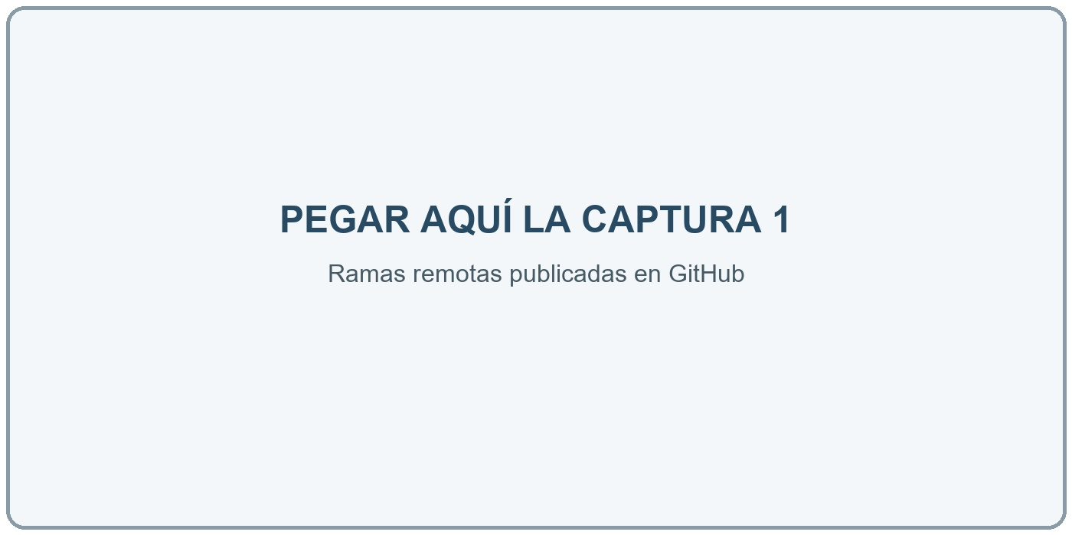
Nota. Captura de GitHub donde se observen main y las cinco ramas feature en el repositorio del equipo.
Figura 2
Historial final de integración
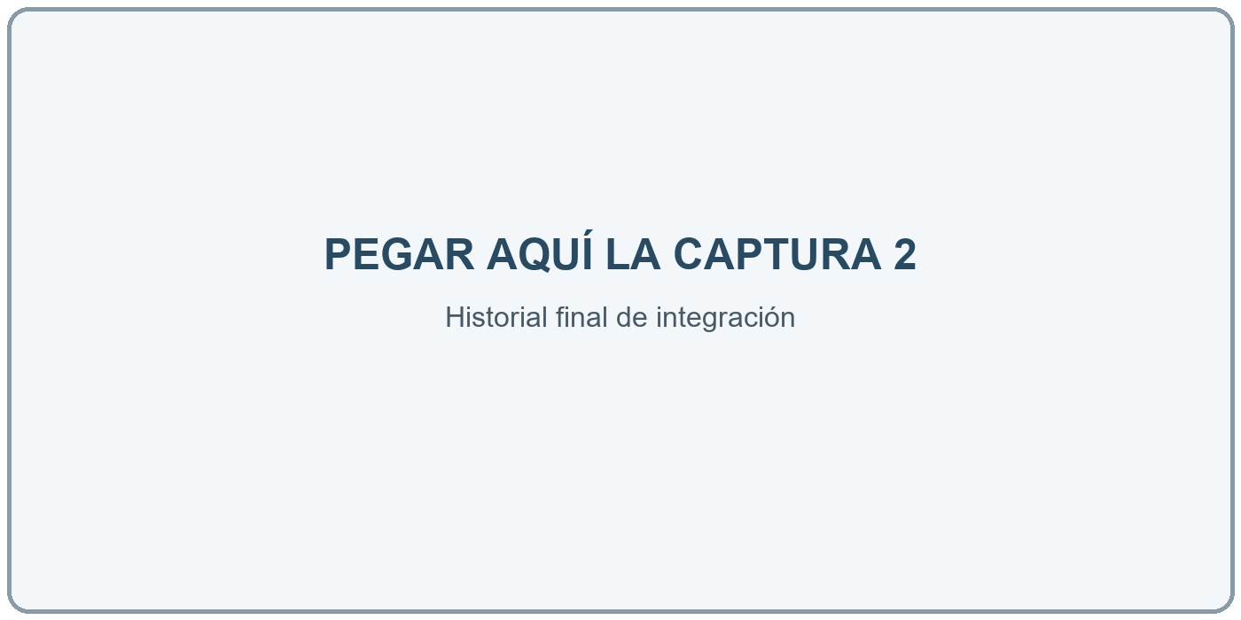
Nota. Captura del gráfico Git o de Android Studio donde se distingan los merges de reconciliación y el commit final.
Figura 3
Compilación y pruebas aprobadas
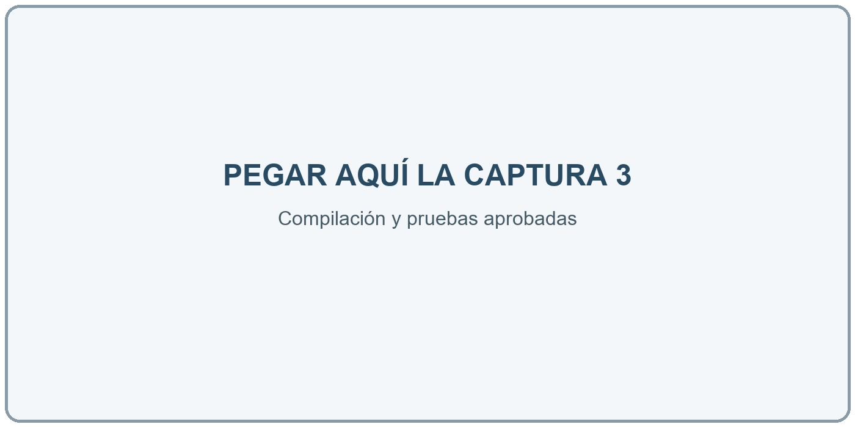
Nota. Captura de la salida BUILD SUCCESSFUL y, si es posible, del reporte con 18 pruebas unitarias y 9 instrumentadas aprobadas.
Figura 4
Pantalla principal con cinco emisoras
PEGAR AQUÍ LA CAPTURA 4
Pantalla principal con cinco emisoras
Nota. Captura vertical de la aplicación instalada donde aparezcan las cinco emisoras sin desplazamiento horizontal.
Figura 5
Reproducción y controles de audio
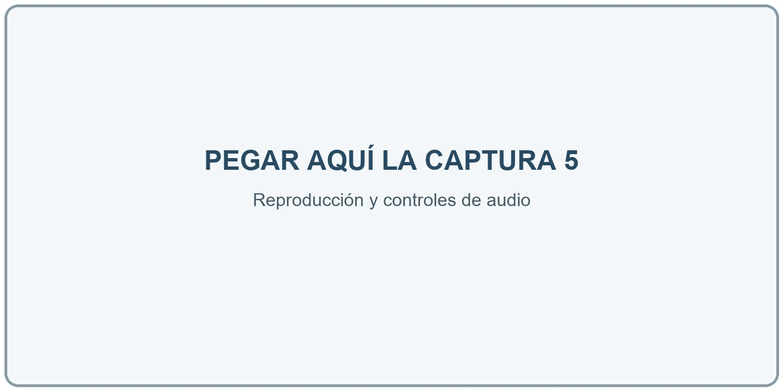
Nota. Captura con una emisora seleccionada y el estado EN REPRODUCCIÓN; complemente la explicación con la prueba de pausar y silenciar.
Figura 6
Permiso de cámara y fotografía capturada
PEGAR AQUÍ LA CAPTURA 6
Permiso de cámara y fotografía capturada
Nota. Captura del permiso de cámara o de la cámara abierta y otra del resultado fotográfico; use una composición si necesita mostrar ambos momentos en una sola figura.
Figura 7
APK generado e instalado
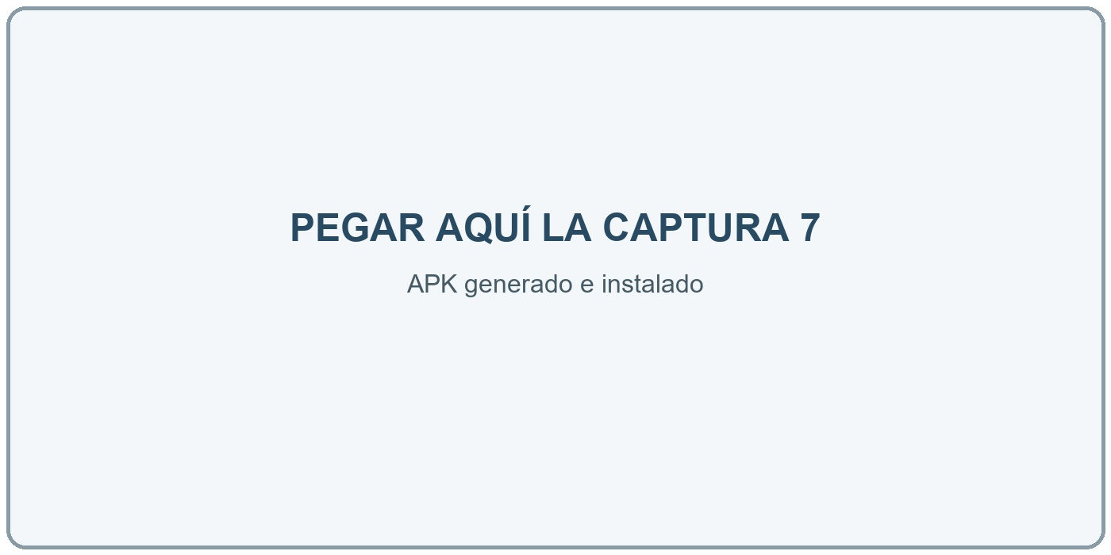
Nota. Captura de la carpeta que contiene app-debug.apk y del icono o pantalla de la aplicación funcionando en el POCO X6 Pro.

Enlace del video de sustentación
Enlace público o institucional del video de cuatro minutos:
[PEGAR AQUÍ EL ENLACE DEL VIDEO]
Antes de entregar, abra el enlace en una ventana privada y confirme que cualquier persona con el vínculo pueda reproducirlo. En el video, cada integrante debe explicar su rama, mostrar una parte concreta de su aporte y relacionarla con la aplicación funcionando.

Conclusiones
El resultado cumple el alcance técnico principal: interfaz nativa declarativa, estado dinámico, reproducción de radio por Internet, cámara, vibración, permisos, pruebas y APK. La división por ramas permitió identificar la responsabilidad de cada integrante, mientras que RadioRoute concentró la integración sin mezclar los detalles de hardware con los componentes visuales.
La validación automática confirma que el proyecto compila y que los flujos comprobables funcionan en Android 12. La entrega final debe conservar las capturas del POCO X6 Pro para demostrar cámara, vibración y audio reales. Para una publicación comercial todavía sería necesario firmar la variante release con una clave privada y aplicar el proceso de distribución elegido.

Referencias
Android Developers. (s. f.-a). Where to hoist state. Recuperado el 20 de septiembre de 2026, de https://developer.android.com/develop/ui/compose/state-hoisting
Android Developers. (s. f.-b). State and Jetpack Compose. Recuperado el 20 de septiembre de 2026, de https://developer.android.com/develop/ui/compose/state
Android Developers. (s. f.-c). Getting started with Media3 ExoPlayer. Recuperado el 20 de septiembre de 2026, de https://developer.android.com/media/media3/exoplayer/hello-world
Android Developers. (s. f.-d). Request runtime permissions. Recuperado el 20 de septiembre de 2026, de https://developer.android.com/training/permissions/requesting
Android Developers. (s. f.-e). ActivityResultContracts TakePicturePreview. Recuperado el 20 de septiembre de 2026, de https://developer.android.com/reference/androidx/activity/result/contract/ActivityResultContracts.TakePicturePreview
Android Developers. (s. f.-f). Add haptic feedback to events. Recuperado el 20 de septiembre de 2026, de https://developer.android.com/develop/ui/views/haptics/haptic-feedback
Android Developers. (s. f.-g). Test your Compose layout. Recuperado el 20 de septiembre de 2026, de https://developer.android.com/develop/ui/compose/testing
Git. (s. f.). git-merge documentation. Recuperado el 20 de septiembre de 2026, de https://git-scm.com/docs/git-merge

